*Scope: sistema al que se gestiona el proceso de las variables (?)

1. JavaScript como lenguaje:

1.1. Historia:

*La idea surgió de ARPANET.
*Fin: crear webs dinámicas.

Historia de JavaScript
- 1995 Brendan Eich for NetScape
- Nombres : Mocha -> LiveScript -> JavaScript
- 1996-1997 : ECMA-262 Standard (European Computer Manufacturers Association) .
Hay una formalización y un compromiso de que el lenguaje no cambie de la noche a la mañana sin previo aviso. Otros lenguajes populares como Python no tienen standard per se, aunque hay documentos de referencia (PEP).
Si tienes interés por saber más sobre este tema, puedes consultar esta Comparación de lenguajes de programación.
____________________________________________________________________________



PRINCIPIOS BÁSICOS DE JS:

Concurrencia
¿Sí o no? Depende de la fuente. A mi modo de ver adopta un paradigma concurrente (emulado no estricto mediante event loop) : Referencia sobre el modelo de concurrencia de Javascript vía MDN

Asíncrono y no bloqueante (E/S).
Lo veremos en profundidad cuando hablemos sobre EventLoop

Monohilo
- Definición simplificada: Sólo se ejecuta una “cosa” a la vez
- Definición práctica: Al igual que hemos comentado el mecanismo del Event Loop , los WebWorkers permiten abrir hilos coordinados (con ciertas restricciones) con el Main Thread.

Gestión de Memoria
La gestión de Memoria ( GC ) la implementa el Motor de Javascript de turno: No tenemos control directo sobre la gestión de memoria a diferencia de otros lenguajes como C.

¿Tipado?
Depende de si hablamos de tipado estático (en tiempo de compilación) o dinámico (en tiempo de ejecución). Javascript es de tipado dinámico.

Referencias interesantes:
- Artículo de Eric Elliot sobre tipado en el contexto de Javascript
- Artículo en Wikipedia sobre los sistemas de Tipado
- Vídeo sobre diferencias entre sistemas de tipado (Inglés)

Resumen:
*Paralelismo: que se pueden hacer dos cosas a la vez simultáneamente.
*Es asíncrono: gracias a un mecanismo llamado event loop.
*Concurrente:
*Es monohilo: solo puede ejecutar una cosa a la vez. Es decir, no puede usar la CPU para más de una cosa a la vez.
*Gestión de memoria automática: es importante porque…
*Es de tipado dinámico y débil.
¿Qué es tipado?hace más referencia a los valores que a las variables.
Tipado fuerte?, Tipado débil…

Ideas principales de este bloque:
- Javascript es un lenguaje pensado y centrado en resolver una serie de casos de uso. Es un error muy frecuente en la informática tratar de resolver cualquier problema con un único lenguaje.

- Javascript es tremendamente flexible. Es algo que deberíamos valorar en vez de criticar. Muchas de las críticas que recibe el lenguaje son biases en cuanto a lo que se conoce y se espera reproducir en el lenguaje, obviando su naturaleza y la finalidad para la que fue diseñado.

- Javascript ofrece siempre la posibilidad de resolver un problema de varias formas. Cuantas más formas conozcas, mejor se adaptará tu solución al problema que quieras resolver.

Introducción a la ejecución de JavaScript

Entornos, navegadores y dispositivos.

Ideas principales
Todo lenguaje de programación acaba ejecutándose sobre un hardware. En el caso de Javascript no podemos asumir que se vaya a ejecutar en un dispositivo igual de potente.

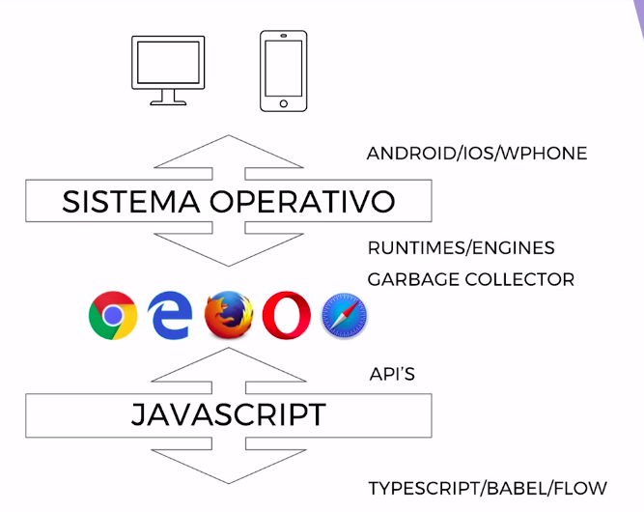

El navegador trata de optimizar según que tarea tenga que hacer (Red, Gráfica, Memoria).

Hay que asumir que siempre va a haber diferencias entre navegadores.

Los Benchmarks miden en base a un escenario concreto. Son orientativos, no definitivos.

Prioriza qué partes son importantes en tu desarrollo, mide, evalúa y si no cumple tus expectativas, entonces busca cómo mejorar el rendimiento en ese área concreta.

En el caso de un entorno de servidor, NodeJS hay diferencias en cuanto a API’s de las que disponemos en el navegador. Algunas se pueden emular.

Referencias interesantes
Informe Ditrendia Mobile en España y el Mundo 2017

What does my site cost

Evalúa un sitio web sobre un dispositivo medio de un país emergente

Análisis del tráfico entre Desktop y Mobile Mundial

Progressive Performance - Alex Russell

Decisions, Decisions - Dan North

Runtimes engines:

Ideas principales
Cada navegador tiene su runtime, e incluso el mismo runtime puede variar en su comportamiento por el sistema operativo del dispositivo donde esté instalado dicho navegador.

Los runtimes tienen a su vez mecanismos de optimización (JIT - Just In Time compilation). Su finalidad es intentar hacer más rápida la ejecución de Javascript.

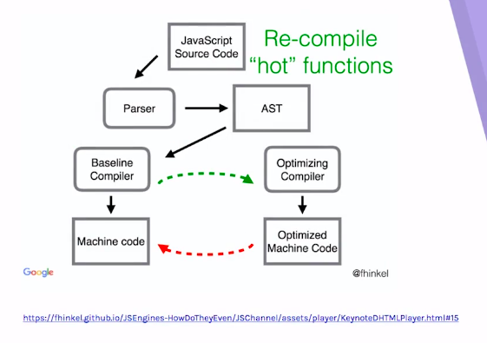
No necesitas aprender en profundidad estos detalles, el objetivo es que conozcas que existe.

Referencias interesantes
A guide to Javascript engines

Are we fast yet?

A tale of Javascript Performance

The race for Speed

FORMAS DE INCLUIR JS INLINE (SCRIPT)
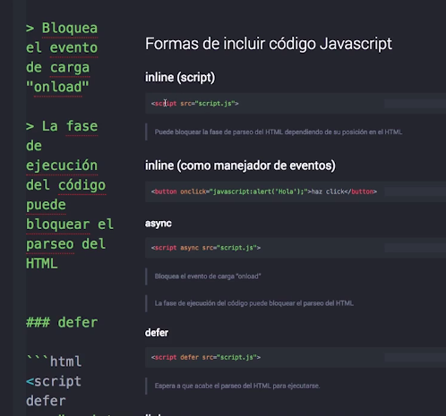
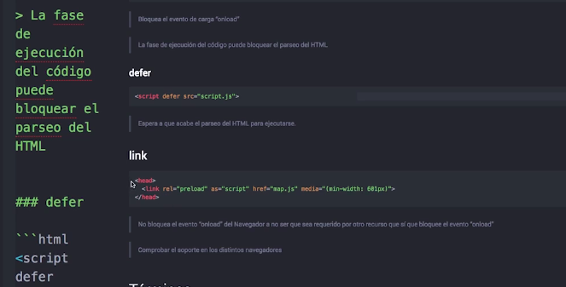

Ejemplo forma 1 (inline script):
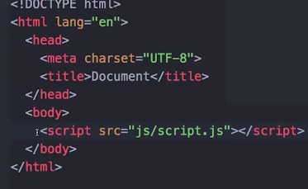

Forma 2.
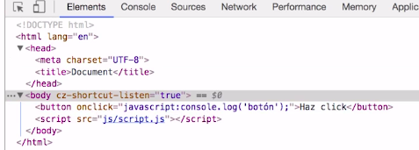

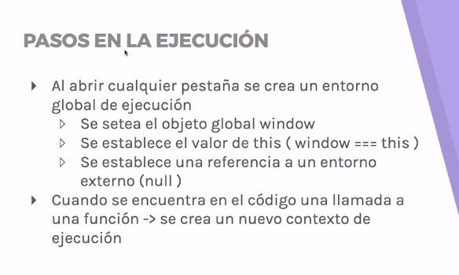
Vemos el entorno global:
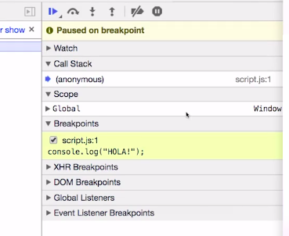

//Texto resumen openwebinars

